ESTRUCTURA DEL PROYECTO
“Sistema de Conteo de Sacos mediante Visión Computacional” — MACROMEC J&S S.A.C.

1. Tipo de arquitectura
El sistema se plantea bajo una arquitectura Cliente–Servidor, compuesta por dos módulos independientes que se comunican entre sí mediante una API REST:
- Módulo de visión computarizada: procesa el video/imágenes de las cámaras y ejecuta el conteo automatizado de sacos.
- Módulo web (backend + frontend): recibe los resultados del conteo, los almacena, y los muestra en tiempo real al usuario a través del navegador (visualización y módulo de venta).
Esta separación permite que cada módulo se desarrolle y escale de forma independiente, y que el módulo de visión pueda ejecutarse cerca de la cámara (o en un servidor) sin depender directamente de la lógica web.

2. Plataforma operativa
La plataforma operativa del sistema es multiplataforma vía navegador (Web): el módulo de visualización y venta estará alojado en un servidor accesible por Internet, por lo que cualquier usuario autorizado (incluyendo el dueño de la fábrica) podrá consultarlo de forma remota desde una computadora o celular, sin necesidad de instalar una aplicación.
El módulo de visión computarizada se ejecutará como un servicio independiente conectado a las cámaras IP existentes, enviando los resultados del conteo al backend mediante peticiones HTTP.

3. Arquitectura escalable y modular
Por indicación del asesor, el sistema no se diseña como una solución cerrada de un solo uso, sino como una base estructural pensada para mantenerse en el tiempo y permitir agregar nuevos módulos sin rediseñar el sistema completo. Para ello, cada componente (visión, backend, base de datos, frontend) se mantiene desacoplado y se comunica mediante interfaces estándar (API REST), de modo que un módulo nuevo pueda integrarse conectándose a esa misma API, sin modificar los módulos existentes.

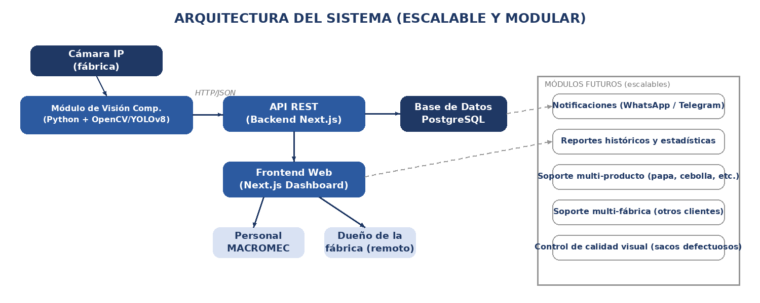
Figura 1. Arquitectura del sistema y módulos futuros previstos.
Entre los módulos que la arquitectura permitiría incorporar más adelante, sin alterar el núcleo del sistema, se plantean:
- Notificaciones automáticas (WhatsApp/Telegram) al dueño de la fábrica cuando se complete un conteo.
- Reportes históricos y estadísticas de producción por día, semana o mes.
- Soporte para otros productos agrícolas además de la zanahoria (papa, cebolla, etc.), aprovechando que el título del proyecto se dejó deliberadamente genérico.
- Soporte multi-fábrica, para que MACROMEC pueda ofrecer el mismo sistema a otros clientes agroindustriales.
- Control de calidad visual, detectando sacos mal armados o defectuosos además de contarlos.

4. Herramientas de programación

Componente | Herramienta | Justificación
Módulo de visión computarizada | Python + OpenCV (y YOLOv8 para detección de objetos) | Es el ecosistema más usado y documentado para conteo y detección de objetos en video en tiempo real.
Frontend y Backend web | Next.js + TypeScript | Framework ya utilizado por el equipo en un proyecto anterior (sistema de asistencia por QR), lo que reduce la curva de aprendizaje y el riesgo técnico.
ORM | Drizzle ORM | Mismo ORM utilizado en el proyecto anterior del equipo; permite migraciones y consultas tipadas con TypeScript.
Base de datos | PostgreSQL | Base de datos relacional robusta, con la que el equipo ya tiene experiencia previa; adecuada para registros estructurados de conteo y ventas.
Comunicación entre módulos | API REST (HTTP/JSON) | Permite que el módulo de Python (visión) y el módulo Next.js (web) se comuniquen de forma simple y desacoplada.
Autenticación | JWT (JSON Web Tokens) | Permite diferenciar niveles de acceso (personal de MACROMEC vs. dueño de la fábrica) de forma ligera y estándar en aplicaciones web.
Contenedores | Docker | Empaqueta cada módulo (visión y web) de forma independiente, facilitando el despliegue y evitando problemas de “en mi máquina sí funciona”.
Control de versiones / CI | Git + GitHub Actions | Mismo flujo de trabajo ya usado por el equipo en el proyecto QR (ramas por integrante, Pull Requests); permite automatizar pruebas antes de fusionar cambios.

Nota: la elección del lenguaje del módulo de visión (Python) responde a que es el estándar de la industria para proyectos de visión computarizada, mientras que el módulo web reutiliza intencionalmente el stack (Next.js, TypeScript, Drizzle, PostgreSQL) ya validado por el equipo en un proyecto previo, para reducir riesgo técnico de cara a la sustentación.

5. Requisitos no funcionales

Requisito | Descripción
Seguridad | Acceso autenticado mediante JWT; el dueño de la fábrica solo puede ver información de conteo/ventas, sin acceso a funciones administrativas internas de MACROMEC.
Rendimiento | El módulo de visión debe procesar el video a una tasa suficiente para contar sacos en movimiento sin perder precisión (meta referencial: procesamiento cercano a tiempo real, ajustable según el hardware disponible).
Disponibilidad | El dashboard web debe estar accesible en todo momento desde Internet para que el dueño pueda consultarlo remotamente cuando lo requiera.
Escalabilidad | La arquitectura desacoplada (API REST + módulos independientes) permite agregar nuevos módulos o soportar más cámaras/fábricas sin rediseñar el sistema.
Mantenibilidad | Uso de TypeScript y un ORM tipado (Drizzle) para reducir errores y facilitar que otro desarrollador entienda y modifique el código en el futuro.

6. Roadmap del proyecto por fases

Fase | Alcance | Objetivo
Fase 1 — MVP (este proyecto) | Conteo automatizado de sacos, dashboard de visualización, registro para módulo de venta. | Demostrar que la solución funciona y resuelve el problema identificado.
Fase 2 — Mejora continua | Notificaciones automáticas, reportes históricos y estadísticas. | Aumentar el valor del sistema para la toma de decisiones del cliente.
Fase 3 — Expansión | Soporte multi-producto y multi-fábrica, control de calidad visual. | Convertir el sistema en un producto ofrecible por MACROMEC a más clientes.

7. Estructura de carpetas propuesta (referencial)
A nivel de organización del código, el proyecto se plantea en dos repositorios/carpetas principales:
conteo-sacos-vision/ (módulo Python)
├─ src/
│ ├─ captura.py (conexión a cámara IP)
│ ├─ deteccion.py (modelo de detección/conteo)
│ └─ api_cliente.py (envío de resultados al backend)
├─ modelos/ (modelo entrenado, pesos)
└─ requirements.txt
conteo-sacos-web/ (módulo Next.js)
├─ app/ (rutas y páginas)
├─ db/ (esquema Drizzle, migraciones)
├─ api/ (endpoints: conteo, ventas, autenticación)
└─ components/ (interfaz: dashboard, reportes)

8. Aspectos pendientes de definir
- Modelo específico de detección (entrenado desde cero vs. modelo preentrenado adaptado).
- Hospedaje/servidor definitivo para el backend y la base de datos (ej. Neon, servidor propio de MACROMEC, u otro).
- Mecanismo exacto de conexión remota a la cámara de la fábrica para pruebas y sustentación (pendiente de confirmar con el asesor si se requiere en vivo con cámara real o si se acepta video grabado, según lo conversado previamente).

